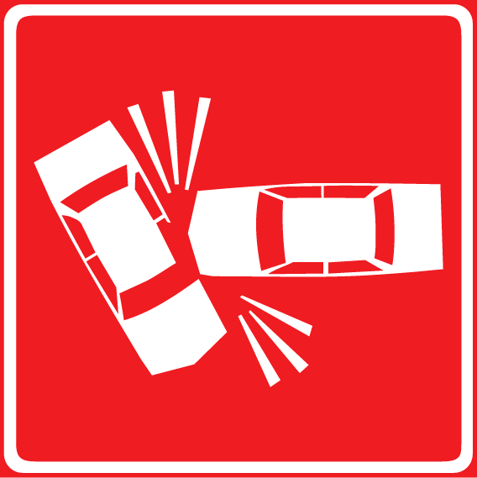

Наиболее аварийные перекрестки
Кировского района Санкт-Петербурга
За 4 месяца 2017 года

На территории Кировского района Санкт-Петербурга выявлено 11 мест концентрации ДТП:
- Пр. Стачек – Ленинский пр. – 7 ДТП (5 столкновений, 2 наезда на пешехода);
- Пр. Стачек – ул. Зенитчиков – 5 ДТП (5 столкновения);
- пр. Стачек – ул. Зайцева – 4 ДТП (3 столкновения, 1 опрокидывание);
- пр. Стачек – ул. Трефолева – 4 ДТП (3 столкновения, 1 наезд на пешехода);
- пр. Ветеранов д. 108 – 7 ДТП (4 наезда на пешехода, 1 столкновение, 2 падение пассажира);
- пр. Ветеранов д. 114 – 4 ДТП (4 наезда на пешехода);
- Ленинский пр. – ул. Зины Портновой – 5 ДТП (2 столкновения, 3 наезда на пешехода);
- Ул. Краснопутиловская – ул. Маршала Говорова – 3 ДТП (3 столкновения);
- Ул. Маршала Говорова – ул. Васи Алексеева – 4 ДТП (3 столкновения, 1 наезд на пешехода);
- Ул. Краснопутиловская – пр. Народного Ополчения – 4 ДТП (4 столкновения);
- Пр. Народного Ополчения – ул. Счастливая – 4 ДТП (4 столкновения).

! Соблюдайте осторожность !

